Laboratorio: Determinar la dirección MAC de un host

1. Nombre: Fernando Cutire Cédula: 8-972-906 Grupo: 1IF-131
2. Topología



1. Tabla de direccionamiento

|  |  |  |  |
| --- | --- | --- | --- |
| Dispositivo | Interface | Dirección IP | Máscara de subred |
| PC | VLAN 1 | 192.168.1.2 | 255.255.255.0 |

1. Objetivos

* Determinar la dirección MAC de una computadora con Windows conectada a una red Ethernet a través del comando **ipconfig /all**.
* Analizar una dirección MAC para determinar cuál es el fabricante.

1. Aspectos básicos/situación

Cada computadora de una red Ethernet local tiene una dirección de control de acceso a medios (MAC) que está grabada en la tarjeta de interfaz de red (NIC). Las direcciones MAC de las computadoras generalmente se muestran como 6 grupos de dos números hexadecimales separados por guiones o dos puntos (ejemplo: 15-EF-A3-45-9B-57). El comando **ipconfig /all** muestra la dirección MAC de la computadora. Podrá trabajar de forma individual o en equipo.

1. Recursos necesarios

* PC con Windows 10 y una tarjeta de interfaz de red (NIC) Ethernet como mínimo
* Conectividad a Internet

1. Cómo localizar una dirección MAC en una computadora

En esta parte del laboratorio determinará la dirección MAC de una computadora con el comando **ipconfig** de Windows.

* + 1. Abra una ventana de intérprete de comandos de Windows

Haga clic con el botón secundario del mouse en el botón **Inicio** y seleccione **Línea de comandos**.

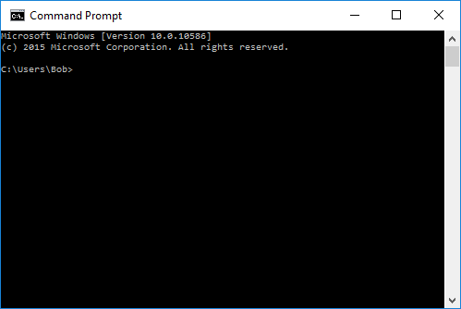

* + 1. Utilice el comando *ipconfig /all*

Introduzca el comando **ipconfig /all** en la línea de comandos. Pulse Intro. (En la siguiente figura se muestran los resultados más comunes pero en su equipo aparecerá otra información).

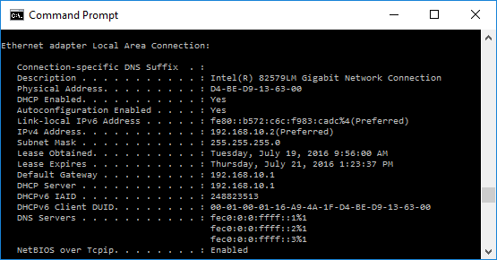

* + 1. Ubique una dirección MAC (física) en el resultado obtenido mediante el comando *ipconfig /all*

Utilice la siguiente tabla para completar la descripción del adaptador Ethernet y la dirección física (MAC):

|  |  |
| --- | --- |
| Descripción | Dirección física |
| **Intel(R) Ethernet Connection I219-LM** | **54-EE-75-C3-2B-33** |
|  |  |
|  |  |

¿Cuántas direcciones MAC detectó en su PC?

3

1. Cómo analizar las partes de una dirección MAC

Se asigna una dirección física a cada interfaz de red Ethernet en el momento de su creación. Estas direcciones tienen 48 bits (6 bytes) de largo y están expresadas en notación hexadecimal. Las direcciones MAC están compuestas de dos partes. Una parte de la dirección MAC, los primeros 3 bytes, representa el proveedor que fabricó la interfaz de red. Esta parte de la dirección MAC se llama OUI (identificador único organizacionalmente). Cada proveedor que desea producir y vender interfaces de red Ethernet debe registrarse ante el IEEE para obtener un OUI.

La segunda parte de la dirección, los 3 bytes restantes, son la ID única de la interfaz. Todas las direcciones MAC que comienzan con el mismo OUI deben tener valores únicos en los últimos 3 bytes.

En el ejemplo que se muestra en el laboratorio, la dirección MAC física de la interfaz LAN Ethernet es D4-BE-D9-13-63-00.

|  |  |  |
| --- | --- | --- |
| OUI del fabricante | Identificador único para la interfaz | Nombre del proveedor |
| D4-BE-D9 | 13-63-00 | Dell Incorporated |

* + 1. Indique las direcciones MAC que detectaron usted y sus compañeros en la parte 1, paso 3a.

Indique el OUI del fabricante formado por 3 bytes y el identificador único de la interfaz, también de 3 bytes. Completará el nombre del proveedor en el paso 2.

|  |  |  |
| --- | --- | --- |
| OUI del fabricante | Identificador único para la interfaz | Nombre del proveedor |
| D4-BE-D9 | 13-63-00 | Dell Incorporated |
|  |  |  |
|  |  |  |

* + 1. Busque los proveedores que son los dueños registrados del OUI que incluyó en la tabla.
       1. Wireshark.org ofrece una herramienta de búsqueda fácil de usar en <https://www.wireshark.org/tools/oui-lookup.html>. Use esta herramienta o Internet para buscar otras maneras de identificar un OUI.

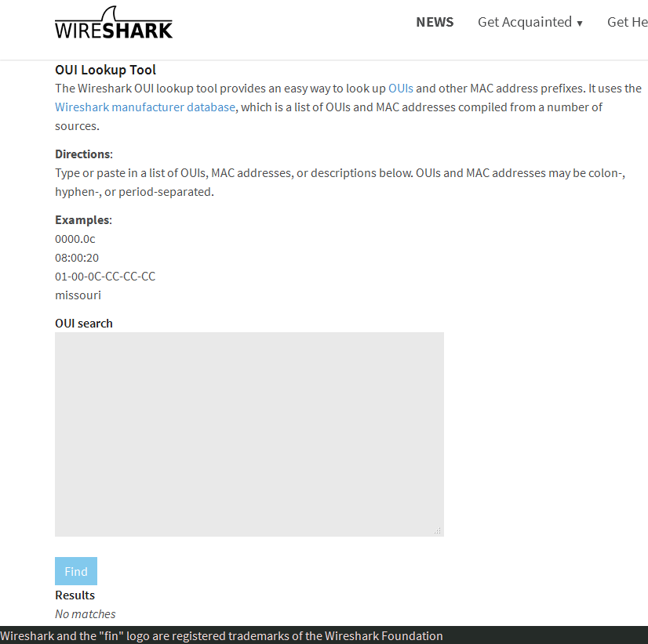

* + - 1. Use la información que encontró para actualizar la columna del proveedor en el cuadro del paso 1a. ¿Cuántos proveedores diferentes detectó? **5**

1. Reflexión
   1. ¿Por qué una computadora puede tener más de una dirección MAC?

**Una computadora puede tener varias NIC, incluidas dos o más NIC Ethernet y NIC inalámbricas.**

* 1. El resultado de muestra del comando **ipconfig /all** usado como ejemplo tenía solo una dirección MAC. Suponga que el resultado es el de una computadora que también tiene capacidad de conexión inalámbrica Ethernet. ¿En qué cambiaría el resultado?

**La pantalla mostraría información para todas las NIC habilitadas en la computadora.**

* 1. Intente conectar y desconectar los cables de red y los adaptadores de red, y emitir el comando **ipconfig /all** nuevamente. ¿Qué cambios puede ver? ¿Sigue apareciendo la dirección MAC? ¿Cambiará la dirección MAC?

**Aunque las direcciones IP pueden cambiar, las direcciones MAC siempre son las mismas.**

* 1. ¿Con qué otro nombre se conoce la dirección MAC?

**Una dirección MAC también se conoce como dirección de hardware, dirección Ethernet o dirección incorporada (BIA).**